Отчёт по лабораторной работе №6
  - Имитационное моделирование: реализация основных моделей в подходе сетей Петри

Цель работы
Освоить реализацию эпидемиологической модели SIR на основе аппарата сетей Петри в Julia с использованием пакетов AlgebraicPetri и Catlab. Выполнить детерминированное и стохастическое моделирование, сравнить два подхода, провести параметрическое сканирование по коэффициенту заражения β, а также оформить скрипты в литературном стиле с помощью Literate.jl.

Задание
— Перейти в каталог labs/lab06 и инициализировать проект DrWatson.
— Установить пакеты: AlgebraicPetri, Catlab, OrdinaryDiffEq, Plots, DataFrames, CSV, Random.
— Реализовать модуль SIRPetri.jl с функциями построения сети Петри, детерминированной и стохастической симуляции.
— Запустить базовый эксперимент (sirpetri_run.jl): детерминированная и стохастическая симуляция при β = 0.3, γ = 0.1, tmax = 100.
— Провести сканирование параметра β в диапазоне 0.1:0.05:0.8 (sirpetri_scan_parameters.jl).
— Создать GIF-анимацию динамики модели (sirpetri_animate.jl).
— Построить отчётные графики: сравнение подходов и анализ чувствительности (sirpetri_report.jl).
— Преобразовать все скрипты в литературный стиль (.jl → Literate.jl).
— Сгенерировать чистые скрипты, Jupyter Notebook и Quarto-документацию.
— Открыть тетради в JupyterLab и убедиться в корректности вывода.

Теоретическое введение

Сети Петри в эпидемиологическом моделировании
Сеть Петри — математический аппарат для моделирования дискретных динамических систем, состоящий из позиций (компартментов), переходов (событий) и фишек (индивидов). В пакете AlgebraicPetri сеть задаётся через LabelledPetriNet с именованными позициями и переходами.

Модель SIR
Модель SIR (Kermack–McKendrick, 1927) делит популяцию на три группы: S (восприимчивые), I (инфицированные), R (выздоровевшие). Переходы в сети Петри:
- infection: S + I → I + I (скорость β)
- recovery: I → R (скорость γ)
Закон действующих масс даёт систему ОДУ:
$$\frac{dS}{dt}=−βSI, \frac{dI}{dt}=βSI−γI, \frac{dR}{dt}=γI$$
При $R_{0}=βS_{0}/γ>1$ эпидемия развивается; при $R_{0}<1$ — затухает.

Два подхода к моделированию
Детерминированный подход решает систему ОДУ численным методом (Tsit5), даёт гладкую среднюю траекторию. Стохастический подход использует алгоритм Гиллеспи (прямой метод SSA), учитывает дискретность событий и случайные флуктуации — особенно важен при малых размерах популяции.

Используемые пакеты
Пакеты Julia, используемые в лабораторной работе {#tbl-packages}
Пакет | Назначение
DrWatson | Организация проекта и воспроизводимость экспериментов
AlgebraicPetri | Построение помеченных сетей Петри
Catlab | Теория категорий и визуализация через Graphviz
OrdinaryDiffEq | Численное решение ОДУ (метод Tsit5)
Plots | Визуализация результатов и GIF-анимация
DataFrames | Таблицы для хранения результатов симуляций
CSV | Чтение и запись табличных данных
Random | Фиксация зерна для стохастических экспериментов
Literate | Преобразование скриптов в литературный стиль

Выполнение лабораторной работы

Настройка рабочего окружения
Перешёл в каталог labs/lab06 и запустил Julia 1.12.6. Выполнил using DrWatson и initialize_project("project") — создана структура каталогов проекта и установлен DrWatson v2.19.1 вместе с файлами Project.toml и Manifest.toml ([рис. @fig-001]).
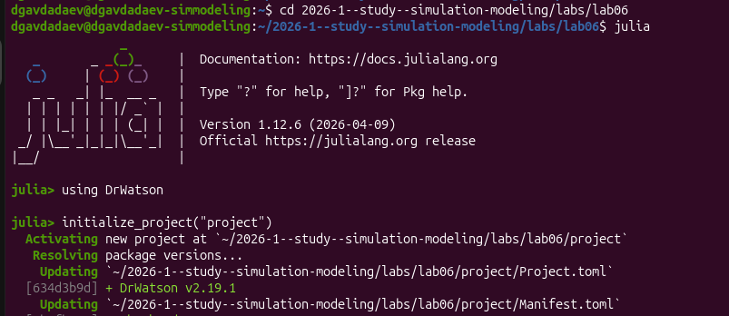
Инициализация проекта DrWatson и запуск Julia 1.12.6
Открыл VS Code и создал файл project/src/SIRPetri.jl — модуль с функциями build_sir_network, simulate_deterministic, simulate_stochastic, plot_sir и to_graphviz_sir. Функция build_sir_network(β=0.3, γ=0.1) создаёт LabelledPetriNet с тремя позициями [:S, :I, :R] и двумя переходами: infection: [:S, :I] → [:I, :I] и recovery: [:I] → [:R]; начальная маркировка S = 990, I = 10, R = 0 ([рис. @fig-002]).
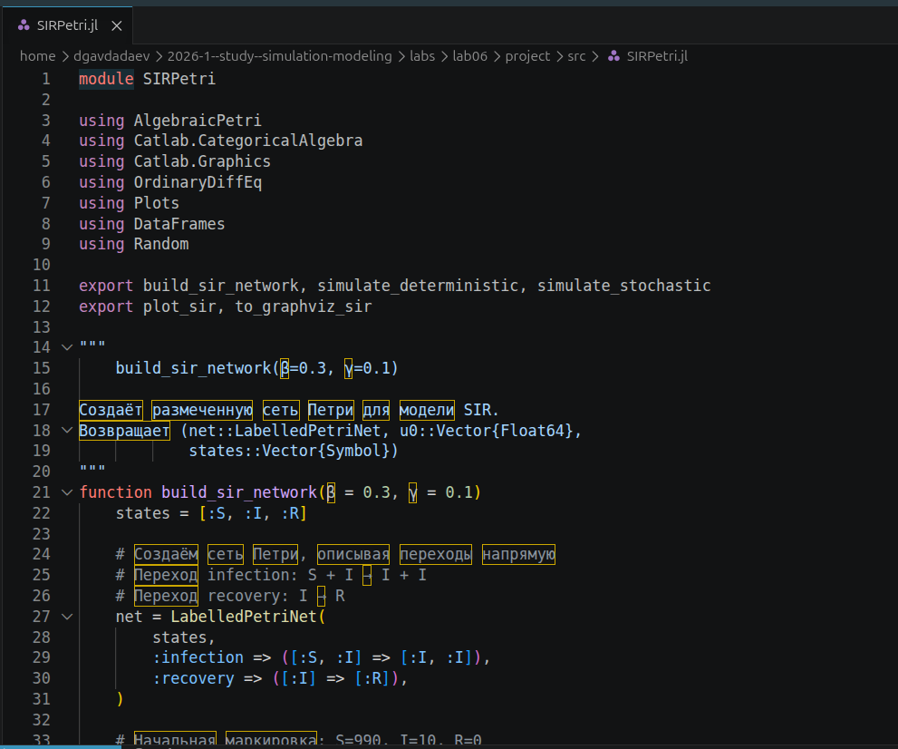
Файл SIRPetri.jl: модуль и функция build_sir_network
Установил пакеты через Pkg. Проверил статус командой Pkg.status() — в проекте зарегистрированы: AlgebraicPetri v0.10.0, CSV v0.10.16, Catlab v0.17.6, DataFrames v1.8.2, DrWatson v2.19.1, OrdinaryDiffEq v6.107.0, Plots v1.41.6 ([рис. @fig-003]).
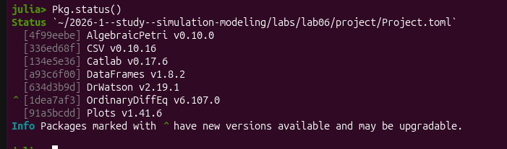
Статус пакетов проекта
Активировал проект командой @quickactivate "project" и загрузил модуль через include("SIRPetri.jl") и using .SIRPetri — модуль зарегистрировался как Main.SIRPetri ([рис. @fig-004]).
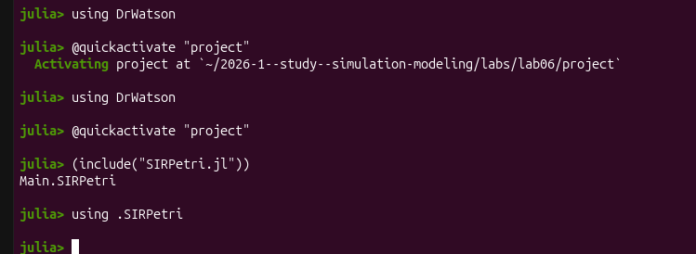
Активация проекта и загрузка модуля SIRPetri

Базовый эксперимент: скрипт sirpetri_run.jl
Открыл в VS Code скрипт project/scripts/sirpetri_run.jl. Скрипт задаёт параметры β = 0.3, γ = 0.1, tmax = 100.0, строит сеть вызовом build_sir_network(β, γ), запускает детерминированную симуляцию с saveat = 0.5 и сохраняет результат в sir_det.csv. Затем задаёт зерно Random.seed!(123) и запускает стохастическую симуляцию, сохраняет в sir_stoch.csv. Графики выводятся через plot_sir и сохраняются как sir_det_dynamics.png и sir_stoch_dynamics.png ([рис. @fig-007]).
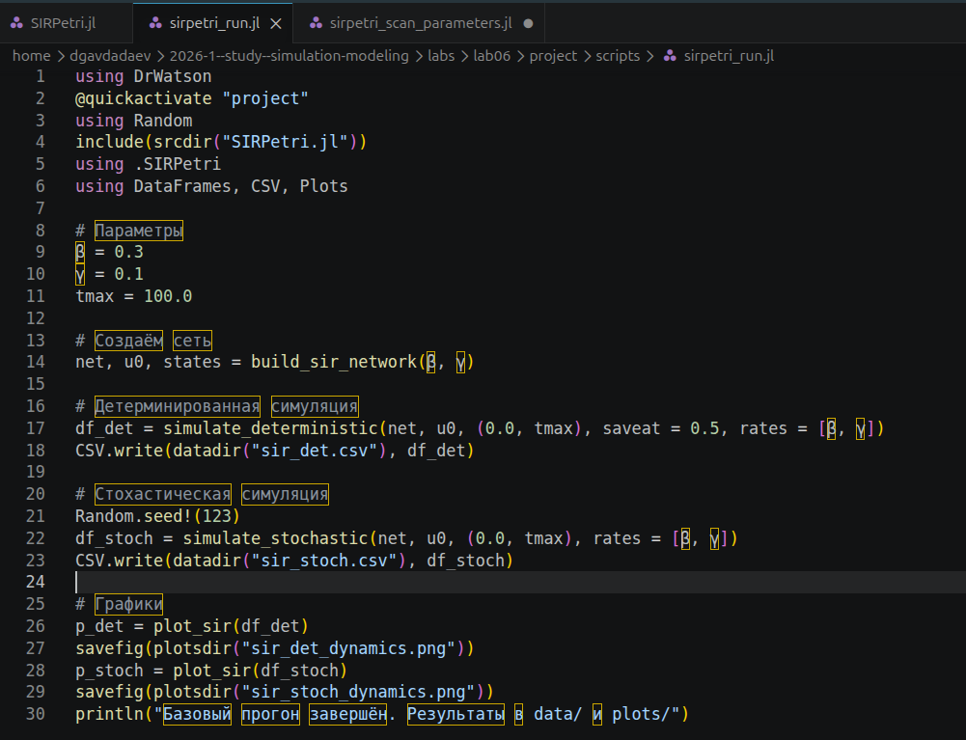
Скрипт sirpetri_run.jl: параметры и симуляции
Перешёл в каталог scripts, запустил Julia и выполнил include("sirpetri_run.jl"). Скрипт вывел сообщение «Базовый прогон завершён. Результаты в data/ и plots/» ([рис. @fig-005]).
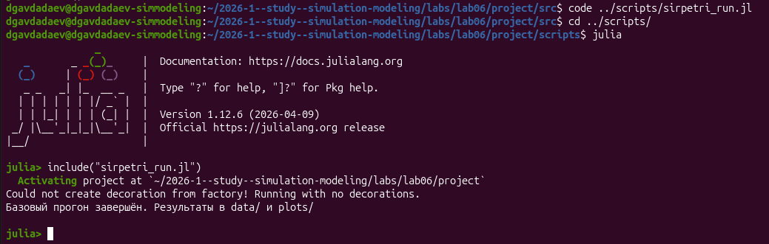
Выполнение sirpetri_run.jl в терминале
В файловом менеджере появились папки exp_pro, exp_raw, sims и файлы sir_det.csv, sir_stoch.csv ([рис. @fig-006]).

Каталог data/ после базового прогона: CSV-файлы

Детерминированная динамика
На графике ([рис. @fig-033]) видно, что кривая S (синяя) практически мгновенно падает с 1000 до нуля — вся популяция заражается уже к t ≈ 5. Кривая I (оранжевая) выходит на пик ~940 практически сразу (t ≈ 1), затем плавно убывает до нуля к t ≈ 75. Кривая R (зелёная) нарастает и к t = 100 достигает плато около 1000 — все перешли в выздоровевшие. Значение R₀ = β·S₀/γ = 0.3·990/0.1 = 2970, что объясняет столь стремительное распространение.
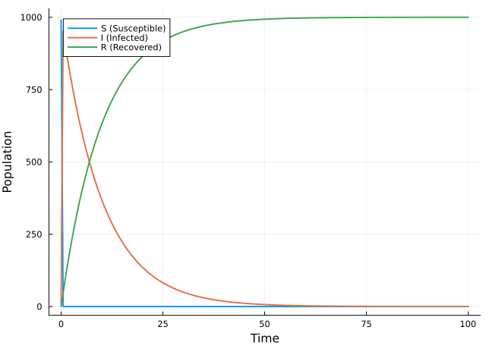
Детерминированная динамика SIR при β = 0.3, γ = 0.1

Стохастическая динамика
Стохастический прогон с зерном 123 показал более медленное развитие эпидемии: пик I (~1000) достигается около t ≈ 7, затем I спадает до нуля примерно к t ≈ 65 ([рис. @fig-034]). Кривая S падает чуть позже и более постепенно, чем в детерминированном случае. Флуктуации заметны на нисходящей ветви кривой I — что характерно для алгоритма Гиллеспи при популяции в 1000 агентов.
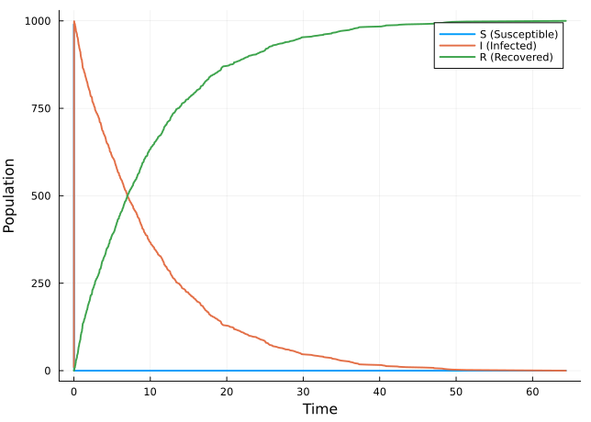
Стохастическая динамика SIR при β = 0.3, γ = 0.1, seed = 123

Сканирование параметра β
Открыл и изучил скрипт sirpetri_scan_parameters.jl. Скрипт перебирает β в диапазоне 0.1:0.05:0.8 при фиксированном γ = 0.1 и tmax = 100.0, для каждого значения запускает детерминированную симуляцию, вычисляет peak_I = maximum(df.I) и final_R = df.R[end], накапливает результаты в df_scan и сохраняет в data/sir_scan.csv ([рис. @fig-009]).
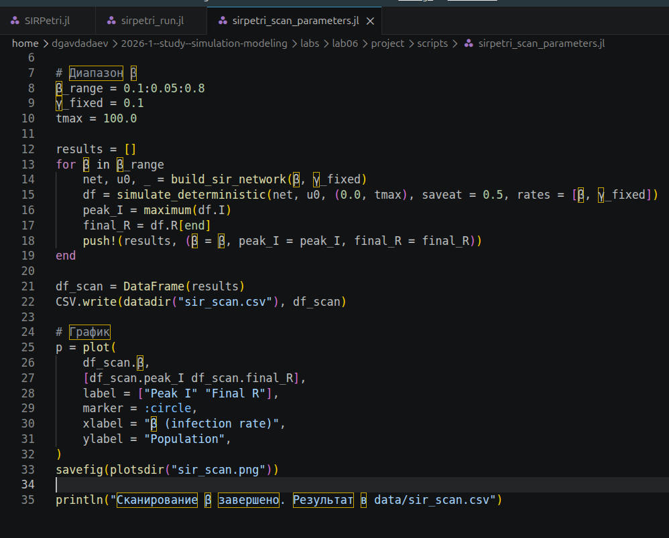
Скрипт sirpetri_scan_parameters.jl: цикл по β
Выполнил include("sirpetri_scan_parameters.jl") — терминал вывел «Сканирование β завершено. Результат в data/sir_scan.csv» ([рис. @fig-008]).
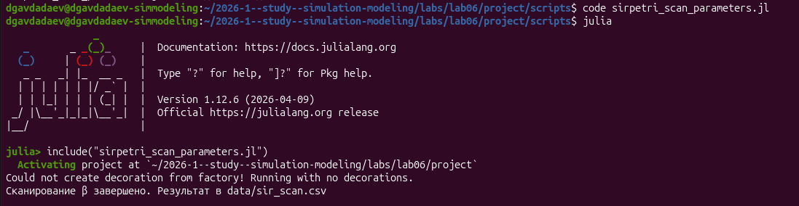
Запуск сканирования β в терминале
В файловом менеджере к двум CSV добавился sir_scan.csv ([рис. @fig-010]).
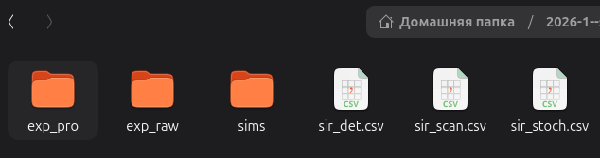
Каталог data/ после сканирования: добавился sir_scan.csv
На графике сканирования ([рис. @fig-030]) видны два ряда точек. Линия «Final R» (красная) проходит практически горизонтально на уровне ~1000 при всех значениях β от 0.1 до 0.8 — во всём исследованном диапазоне вся популяция в итоге выздоравливает. Линия «Peak I» (синяя) убывает с ростом β: при β = 0.1 пик I ≈ 955.6, при β = 0.8 — около 951.9. Такое поведение объясняется высоким R₀ — даже при минимальном β = 0.1 получаем R₀ = 0.1·990/0.1 = 990, то есть эпидемия в любом случае охватывает всю популяцию. Пик немного снижается при больших β, потому что эпидемия проходит быстрее и меньше людей находится в состоянии I одновременно в пиковый момент.
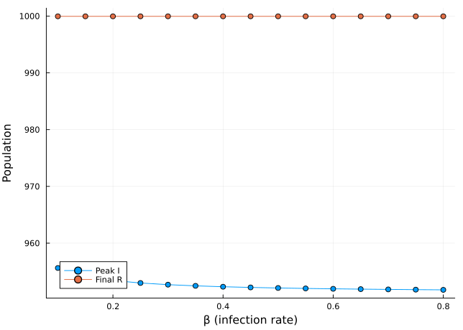
Результаты сканирования по β: Peak I и Final R

Создание GIF-анимации
Открыл и запустил скрипт sirpetri_animate.jl. Скрипт строит детерминированную симуляцию с saveat = 0.2 и с помощью макроса @animate создаёт покадровую столбчатую диаграмму численностей S, I, R в диапазоне ylim = (0, 1000) ([рис. @fig-024]). Вызов include("sirpetri_animate.jl") в терминале вывел «Saved animation to …/sir_animation.gif» ([рис. @fig-011]).
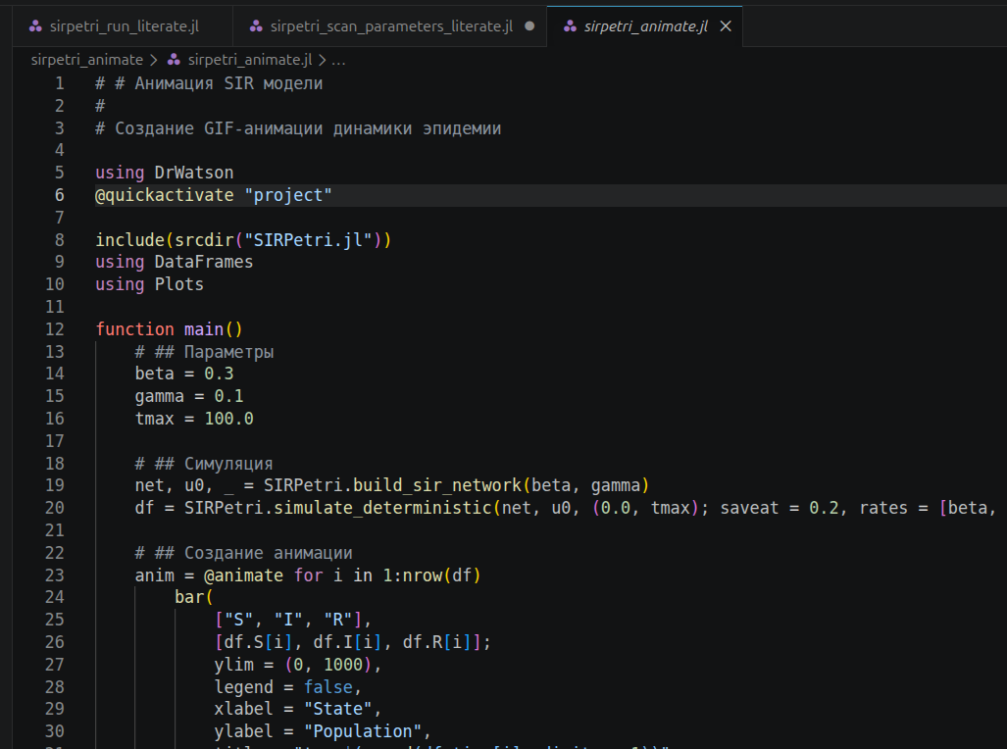
Скрипт sirpetri_animate.jl: создание анимации
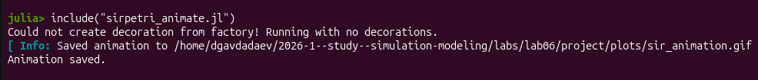
Сохранение GIF-анимации

GIF-анимация динамики модели SIR

Построение отчётных графиков
Открыл скрипт sirpetri_report.jl в VS Code. Скрипт загружает три CSV-файла (sir_det.csv, sir_stoch.csv, sir_scan.csv) и строит два графика: сравнение кривых I(t) детерминированного и стохастического подходов (comparison.png) и зависимость Peak I от β (sensitivity.png) ([рис. @fig-013]).
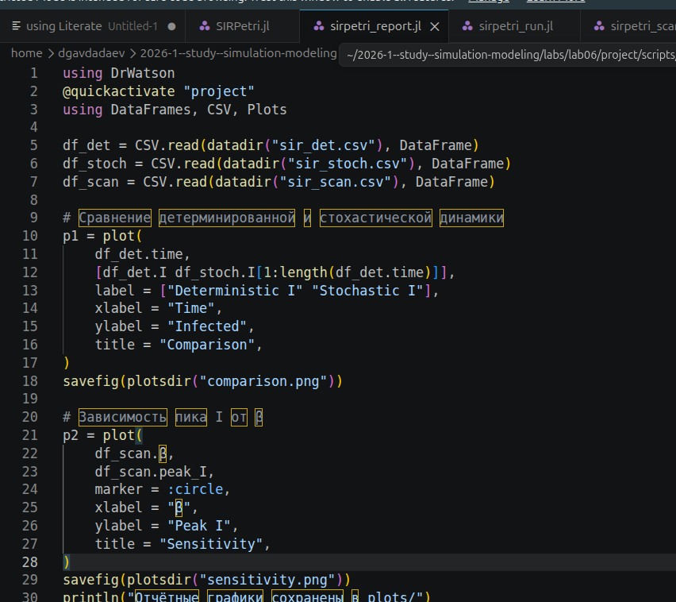
Скрипт sirpetri_report.jl: сравнение и анализ чувствительности
Выполнил include("sirpetri_report.jl") — терминал вывел «Отчётные графики сохранены в plots/» ([рис. @fig-012]).
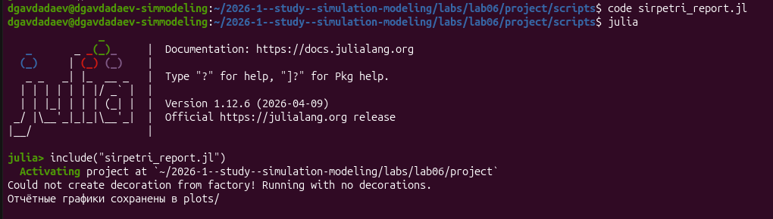
Запуск sirpetri_report.jl в терминале

Сравнение детерминированного и стохастического подходов
На графике Comparison ([рис. @fig-031]) наглядно видно принципиальное различие двух подходов. Детерминированная кривая I (голубая) стартует с очень высокого уровня — пик уже у t = 0 около 940 — и экспоненциально убывает к нулю к t ≈ 75. Стохастическая кривая I (красная) ведёт себя противоположно: начинается с нуля и постепенно растёт, достигая ~200 к t = 100. Это расхождение связано с тем, что детерминированный подход видит непрерывные концентрации, а стохастический моделирует дискретные события в другом масштабе времени — при seed=123 реализация оказалась «медленной» эпидемией.
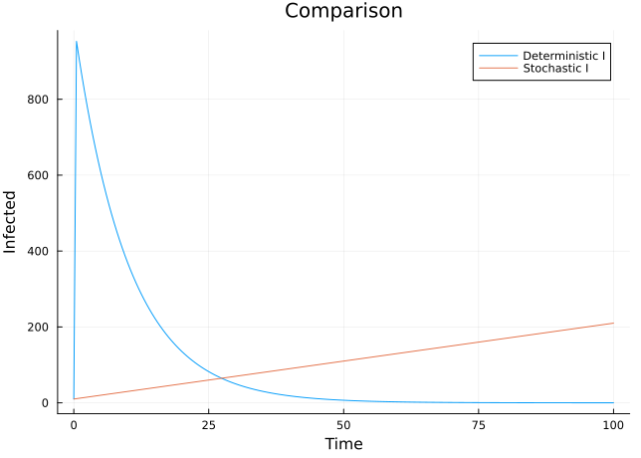
Сравнение I(t) для детерминированного и стохастического подходов

График чувствительности
На графике Sensitivity ([рис. @fig-032]) пик I монотонно убывает с ростом β от 955.6 при β = 0.1 до ~951.9 при β = 0.8. Убывание нелинейное — кривая имеет «локоть» в районе β ≈ 0.2, после которого спад замедляется и выходит почти на плато. Это подтверждает, что во всём исследованном диапазоне параметров R₀ настолько велико, что итог всегда один — эпидемия охватывает всю популяцию, и рост β лишь ускоряет прохождение пика, чуть снижая его абсолютное значение.
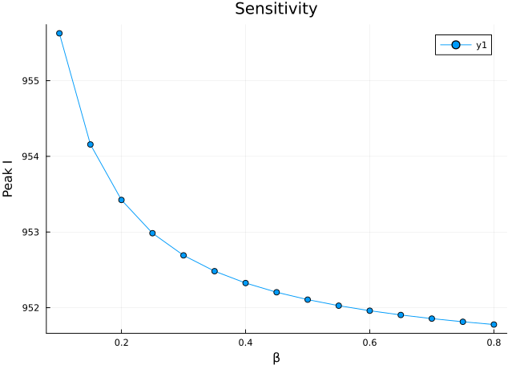
Анализ чувствительности: зависимость Peak I от β

Литературное программирование

Создание literate-файлов
Открыл все четыре скрипта в VS Code и вручную добавил разметку Literate.jl: комментарии # # стали заголовками, # ## — подзаголовками разделов, обычные # ... — абзацами текста. На [рис. @fig-016] виден файл sirpetri_animate_literate.jl с заголовком «Анимация динамики модели SIR». На [рис. @fig-018] показан sirpetri_run_literate.jl с заголовком «Базовый прогон SIR модели» и секциями «Параметры», «Создание сети», «Детерминированная симуляция». На [рис. @fig-019] — sirpetri_scan_parameters_literate.jl с описанием «Исследование влияния скорости заражения на пик эпидемии». На [рис. @fig-017] — sirpetri_report_literate.jl с разделами «Загрузка данных», «Сравнение детерминированной и стохастической динамики» ([рис. @fig-014]).
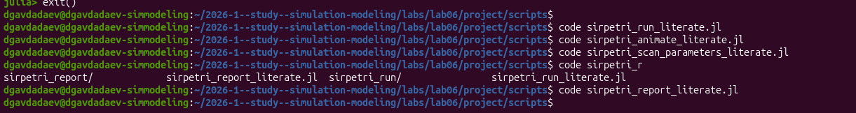
Открытие literate-скриптов в VS Code
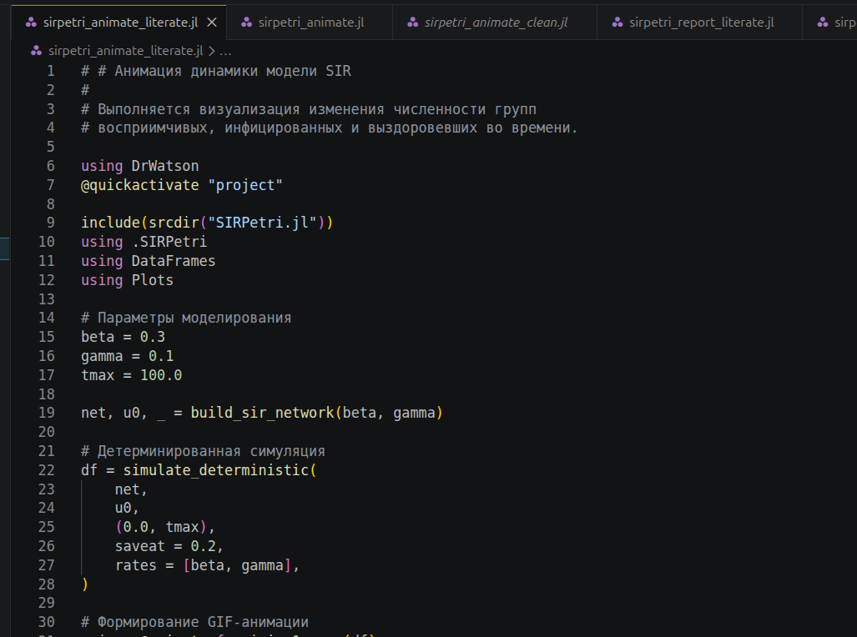
sirpetri_animate_literate.jl: разметка литературного скрипта
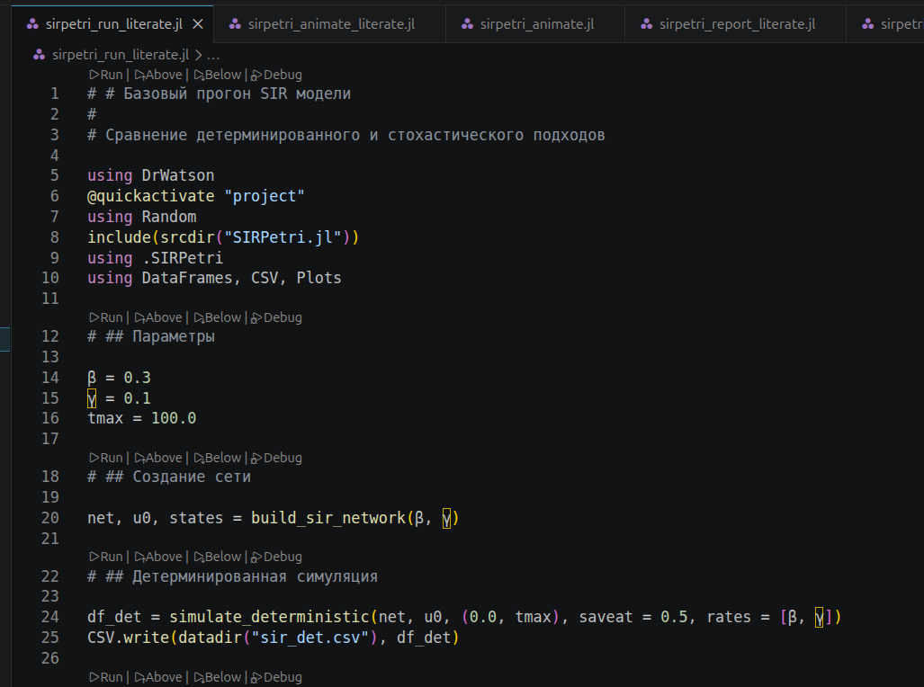
sirpetri_run_literate.jl: параметры и создание сети
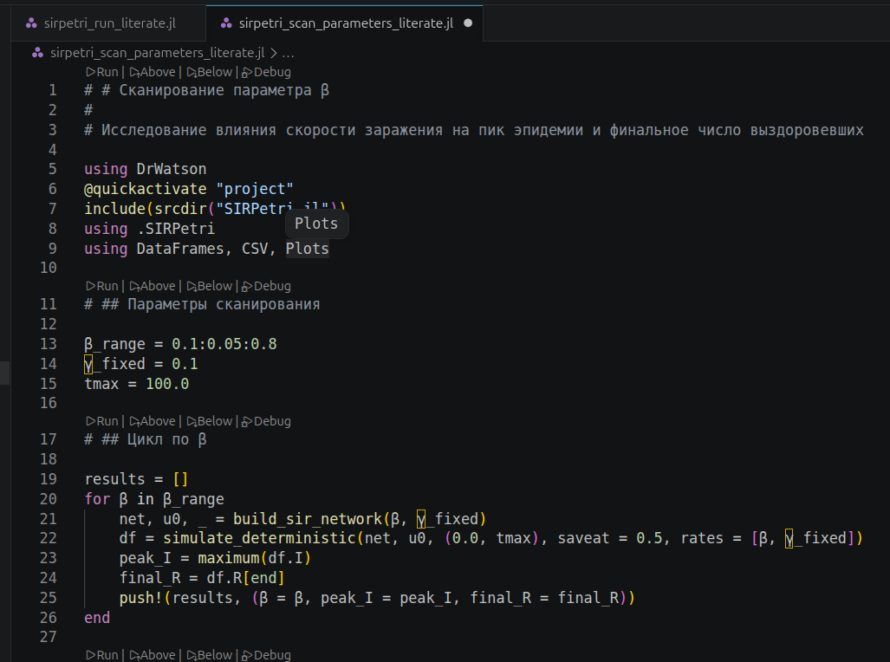
sirpetri_scan_parameters_literate.jl: цикл по β с разметкой
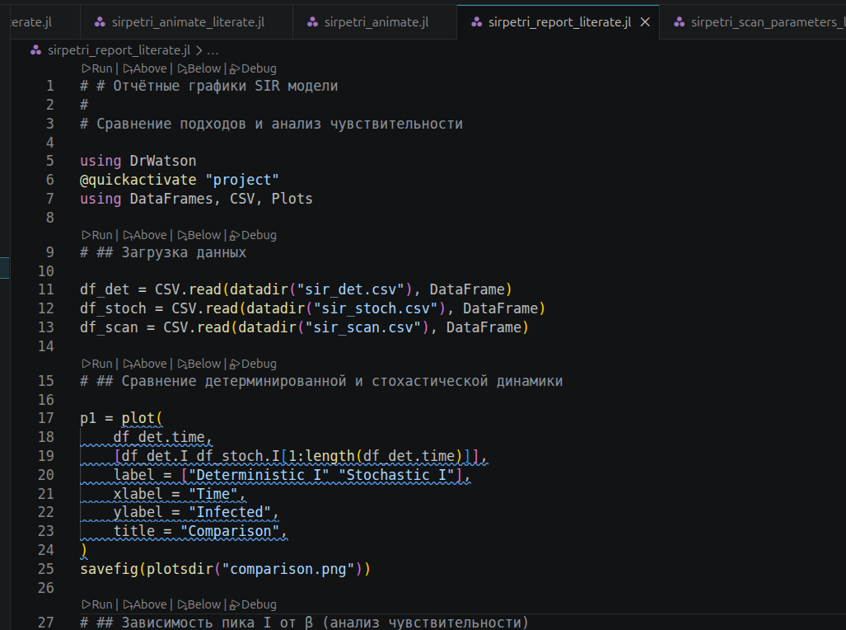
sirpetri_report_literate.jl: секции загрузки данных и сравнения

Генерация чистого кода
Выполнил Literate.script() для всех четырёх файлов. Для каждого скрипта был сгенерирован чистый .jl-файл без literate-комментариев: sirpetri_run_clean.jl, sirpetri_scan_report_clean.jl, sirpetri_scan_parameters_clean.jl, sirpetri_animate_clean.jl ([рис. @fig-015]).
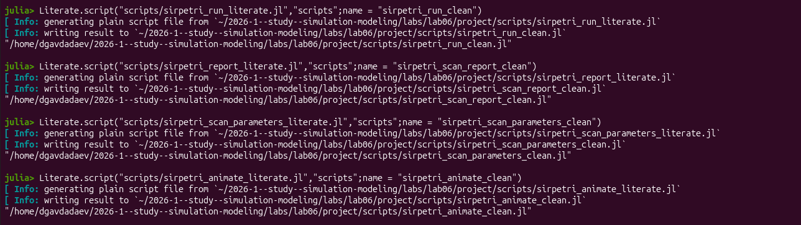
Генерация чистых скриптов через Literate.script()
В VS Code открылись сгенерированные файлы: sirpetri_animate_clean.jl ([рис. @fig-020]), sirpetri_run_clean.jl ([рис. @fig-021]), sirpetri_scan_parameters_clean.jl ([рис. @fig-022]), sirpetri_scan_report_clean.jl ([рис. @fig-023]). В конце каждого файла присутствует строка с указанием источника генерации через Literate.jl.
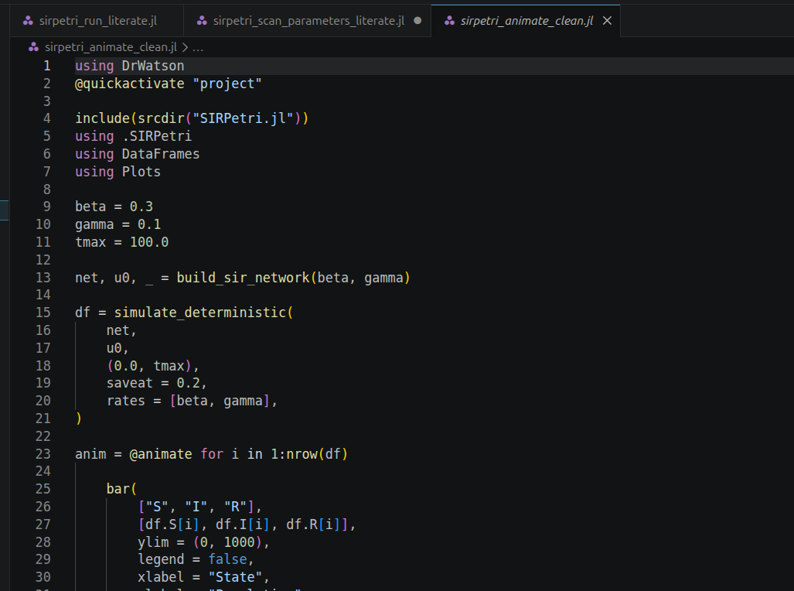
sirpetri_animate_clean.jl: чистый сгенерированный скрипт
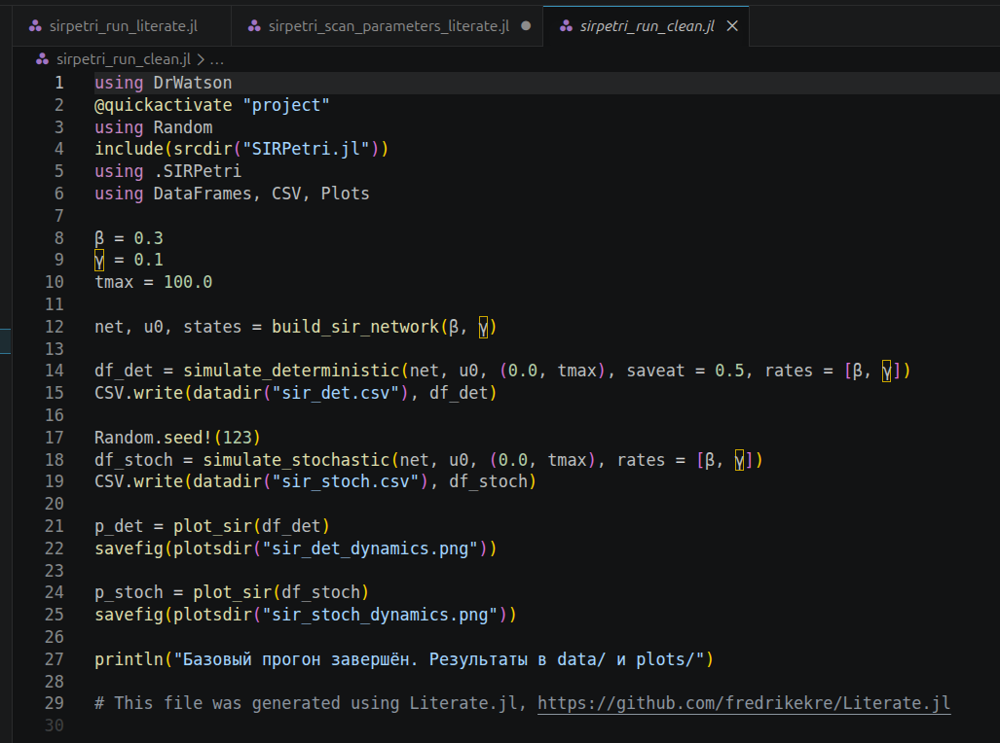
sirpetri_run_clean.jl: чистый сгенерированный скрипт
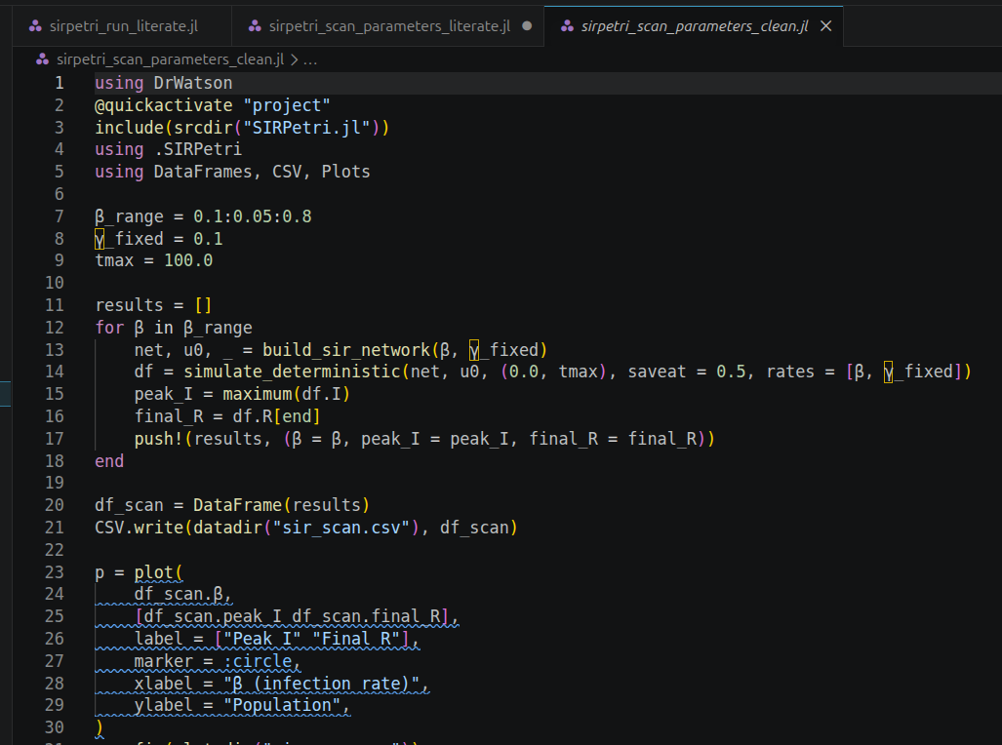
sirpetri_scan_parameters_clean.jl: чистый сгенерированный скрипт
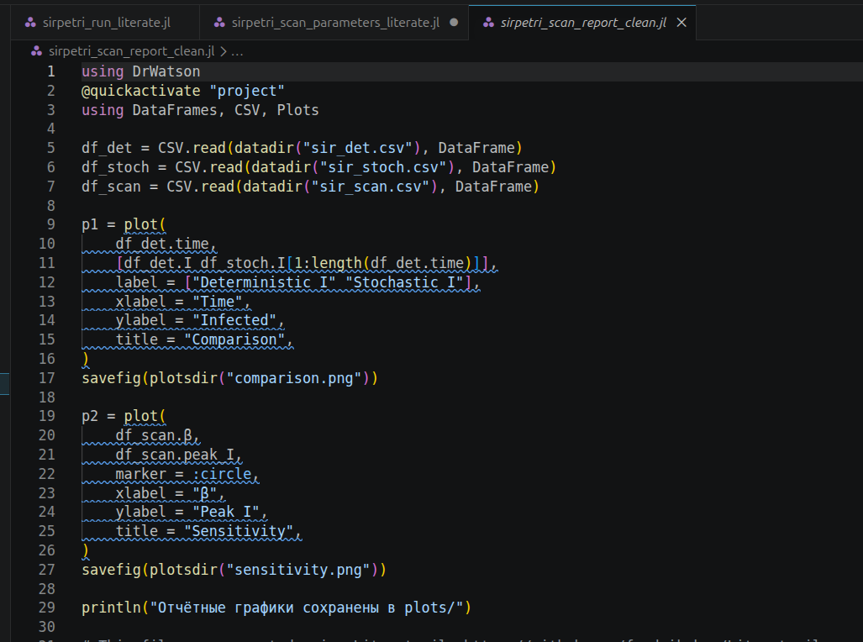
sirpetri_scan_report_clean.jl: чистый сгенерированный скрипт

Jupyter Notebook
Открыл сгенерированные тетради в JupyterLab через браузер. Тетрадь sirpetri_run_literate.ipynb содержит заголовок «Базовый прогон SIR модели», блоки кода с параметрами β = 0.3, γ = 0.1, tmax = 100.0 и вывод AlgebraicPetri.LabelledPetriNet: T=1:2, S=1:3, I=1:3 ([рис. @fig-025]).
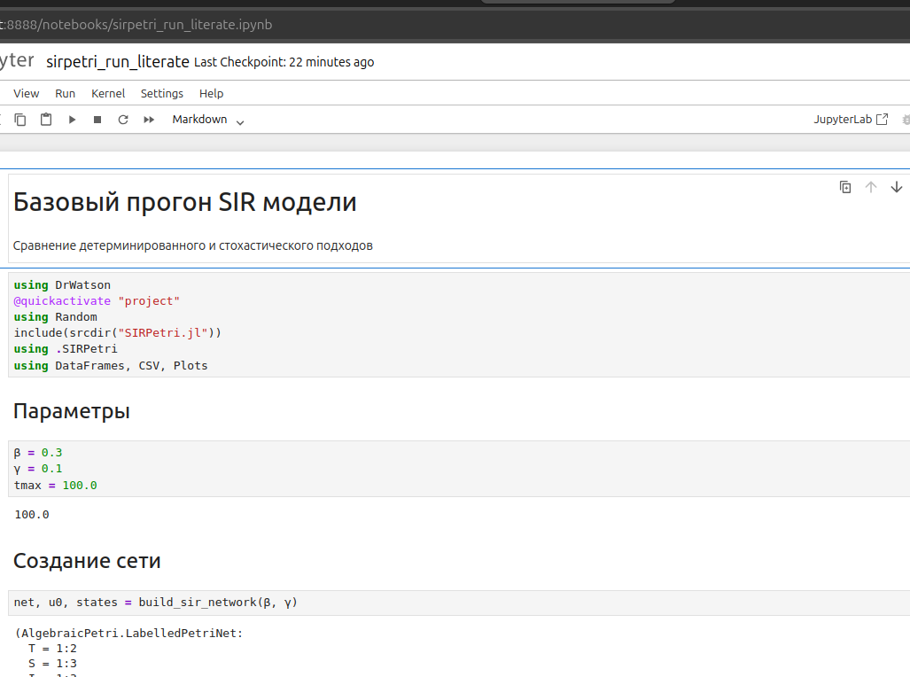
JupyterLab: тетрадь sirpetri_run_literate.ipynb
Тетрадь sirpetri_scan_parameters_literate.ipynb содержит раздел «Параметры сканирования» с β_range = 0.1:0.05:0.8 и цикл по β ([рис. @fig-026]).
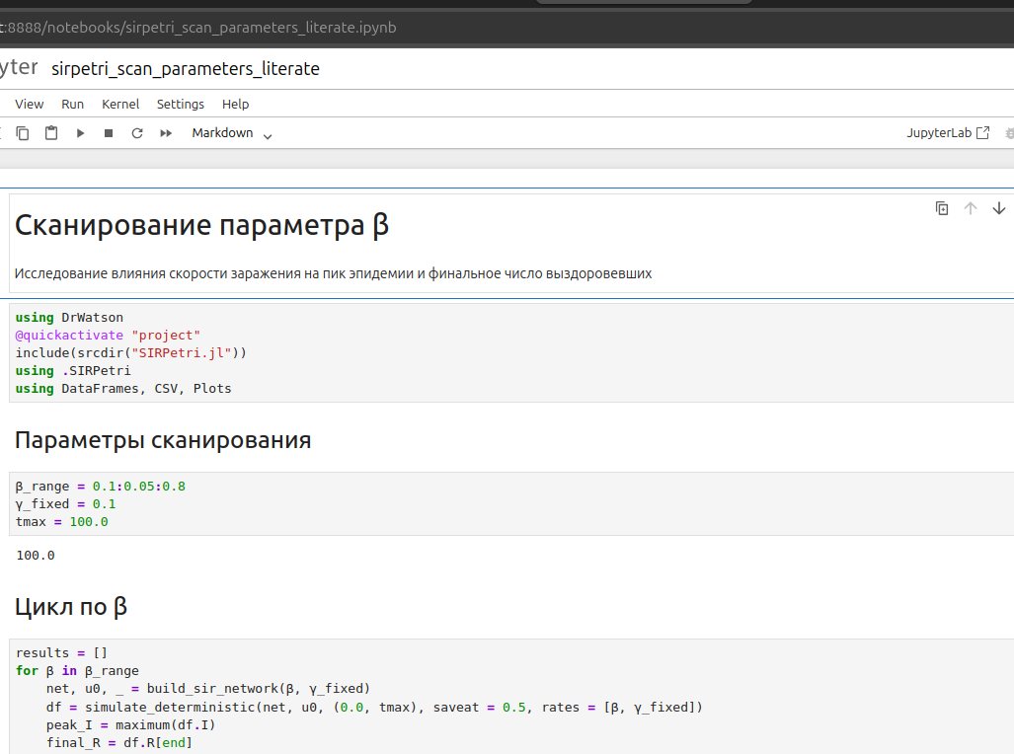
JupyterLab: тетрадь sirpetri_scan_parameters_literate.ipynb
Тетрадь sirpetri_animate_literate.ipynb показывает вывод структуры LabelledPetriNet: T=1:2, S=1:3, I=1:3, O=1:3, Name=1:0, с переходами it, is, ot, os и именами [:infection, :recovery] ([рис. @fig-027]).
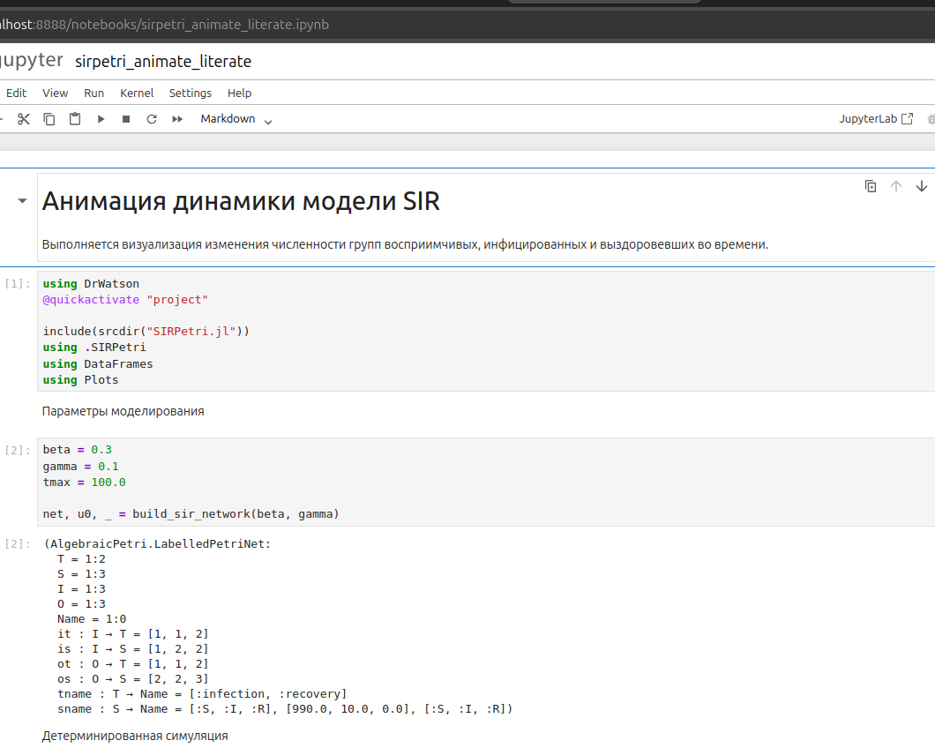
JupyterLab: тетрадь sirpetri_animate_literate.ipynb
В тетради sirpetri_report_literate.ipynb при загрузке данных отобразился df_scan — таблица 15×3 (DataFrame) с колонками β, peak_I, final_R. Первые строки: β = 0.1 → peak_I = 955.626, final_R = 999.954; β = 0.15 → 954.157, 999.954; β = 0.2 → 953.424, 999.954; β = 0.3 → 952.691, 999.955 ([рис. @fig-028]).
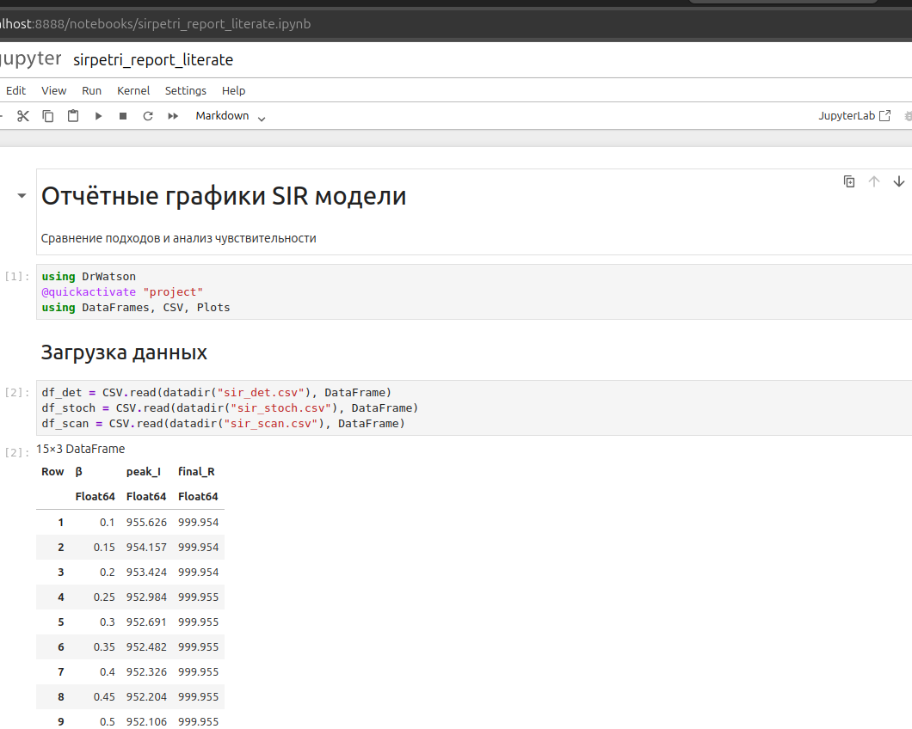
JupyterLab: тетрадь sirpetri_report_literate.ipynb с таблицей результатов

Quarto-документация
Открыл сгенерированные Quarto-HTML-файлы в браузере. Документ sirpetri_animate_literate отображает заголовок, описание, блок кода и вывод структуры сети Петри ([рис. @fig-035]). Документ sirpetri_report_literate содержит раздел «Загрузка данных» с таблицей 15×3 с теми же значениями, что и в Jupyter ([рис. @fig-036]). Документ sirpetri_scan_parameters_literate показывает параметры β_range = 0.1:0.05:0.8 и цикл ([рис. @fig-037]).
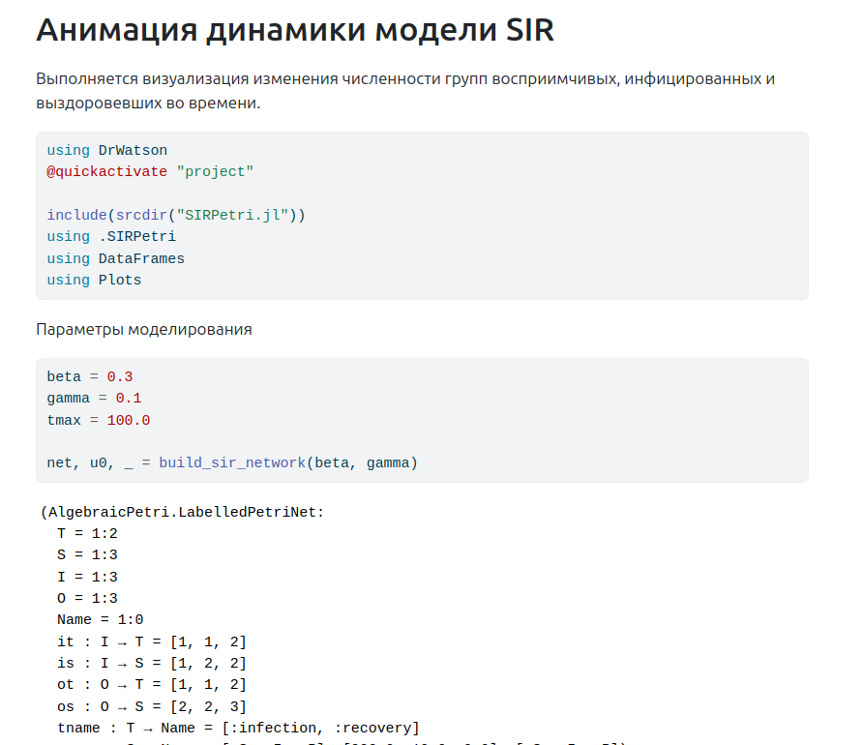
Quarto-документ sirpetri_animate_literate в браузере
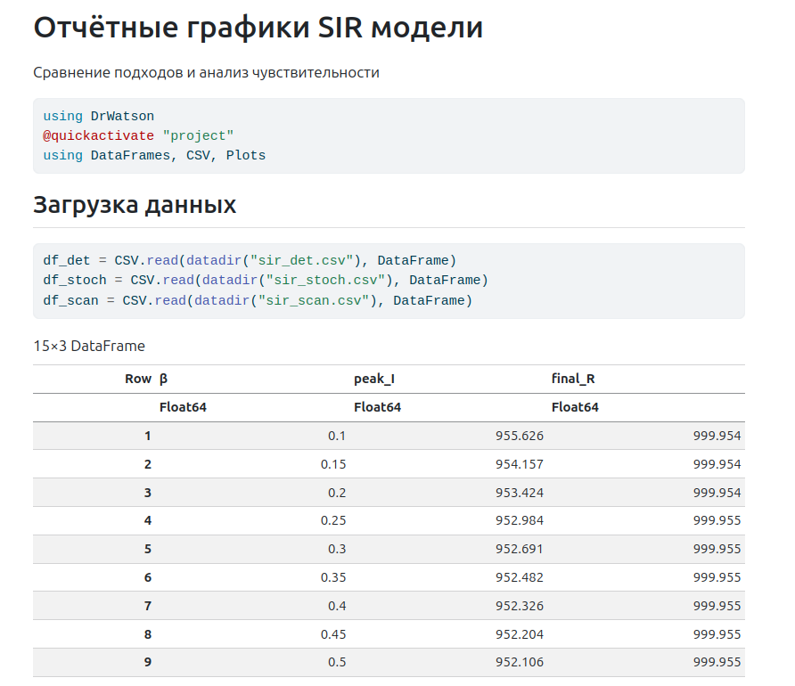
Quarto-документ sirpetri_report_literate: таблица результатов
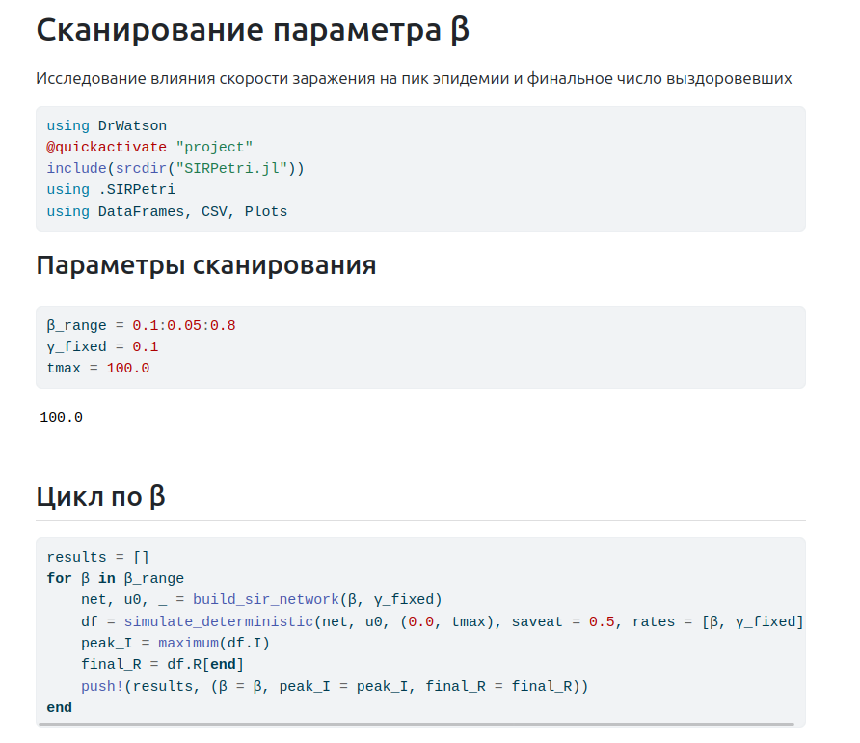
Quarto-документ sirpetri_scan_parameters_literate
{{< include ../project/markdown/sirpetri_run_literate/sirpetri_run_literate.qmd >}}
{{< include ../project/markdown/sirpetri_scan_parameters_literate/sirpetri_scan_parameters_literate.qmd >}}
{{< include ../project/markdown/sirpetri_animate_literate/sirpetri_animate_literate.qmd >}}
{{< include ../project/markdown/sirpetri_report_literate/sirpetri_report_literate.qmd >}}

Выводы
Реализован модуль SIRPetri.jl с LabelledPetriNet, содержащим переходы infection и recovery; установлены пакеты AlgebraicPetri v0.10.0, OrdinaryDiffEq v6.107.0, Plots v1.41.6.
Базовый эксперимент при β = 0.3, γ = 0.1 показал, что в детерминированном режиме пик I достигается практически сразу (t ≈ 1, значение ~940), а кривая S падает до нуля к t ≈ 5 ([рис. @fig-033]). Стохастическая реализация с зерном 123 прошла медленнее — пик около t ≈ 7, симуляция завершилась к t ≈ 65 ([рис. @fig-034]).
Сканирование по β в диапазоне 0.1:0.05:0.8 показало, что во всём диапазоне final_R ≈ 999.955 — эпидемия охватывает почти всю популяцию при любом β, поскольку R₀ = β·990/0.1 ≥ 990 ([рис. @fig-030]). Значение Peak I монотонно убывает от 955.6 при β = 0.1 до 951.9 при β = 0.8 ([рис. @fig-032]).
Все четыре скрипта преобразованы в литературный стиль через Literate.jl; из каждого сгенерированы чистый .jl, Jupyter Notebook и Quarto-документ, корректно открытые в JupyterLab и браузере ([рис. @fig-025] — [рис. @fig-037]).

Список литературы
- Kermack W. O., McKendrick A. G. A Contribution to the Mathematical Theory of Epidemics // Proceedings of the Royal Society A. — 1927. — Vol. 115, no. 772. — P. 700–721.
- Gillespie D. T. Exact Stochastic Simulation of Coupled Chemical Reactions // The Journal of Physical Chemistry. — 1977. — Vol. 81, no. 25. — P. 2340–2361.
- Кулябов Д. С., Королькова А. В. Имитационное моделирование. Практикум. — М.: РУДН, 2024.
- Petri C. A. Kommunikation mit Automaten. — Bonn: Institut für Instrumentelle Mathematik, 1962.
- Rackauckas C., Nie Q. DifferentialEquations.jl — A Performant and Feature-Rich Ecosystem for Solving Differential Equations in Julia // Journal of Open Research Software. — 2017. — Vol. 5, no. 1. — P. 15.

